|
Comunicato Stampa Dicembre 2016
„BALANCE“ – nuova gamma Lounge in stile sportswear
HANRO, marchio di abbigliamento di lusso internazionale ed esperto di trattamenti innovativi e materiali naturali di elevato comfort, estende l'assortimento con la serie activewear "BALANCE”. Questa gamma e un’interpretazione di trend sportswear in stile HANRO con un look moderno & coltivato, e soddisfa i requisiti più elevati in termini di libertà di movimento, traspirabilità e gestione dell'umidità.

Activewear moderno nel look Athleisure alla moda - adatto per sport leggeri, per rilassarsi, per viaggiare o per il tempo libero. Questa ampia e moderna serie Mix & Match offre modelli basici per un look casual-sportivo – primo, durante e dopo il sport.
Shirt realizzate in misto viscosa-French Terry leggero, elastico o morbido micromodal per combinarsi con stili sportivi, funzionali con cotone morbido all'interno e fibra poliammidica traspirante all’esterno. Cuciture definite sottolineano il carattere dinamico da abbigliamento sportivo.

Si offre 7 modelli dalla taglia XS alla L:
- 8448 Maglione maniche raglan; polsini larghi
- 8449 Dolcevita orlo arrotondato
- 8450 Bustino racerback sportivo
- 8451 Top taglio fluente, ampio; racerback leggero;
cucitura interlock
- 8452 Cardigan con inserti di cucitura laterale dinamici; tasche oblique
- 8453 Pantaloni lunghi con pratica, piccola tasca interna
- 8458 Leggings

Disponibile nei colori mauve, carbon e shale melange. (Leggings anche nel colore nero)

Prezzi di vendita: Top €49 | Bustino €69 | Leggings €89 | Maglione €89 | Dolcevita €99 | Pantaloni lunghi €119 | Cardigan €169

La nuova gamma „BALANCE” sarà disponibile in commercio dal 15 Agosto 2017.

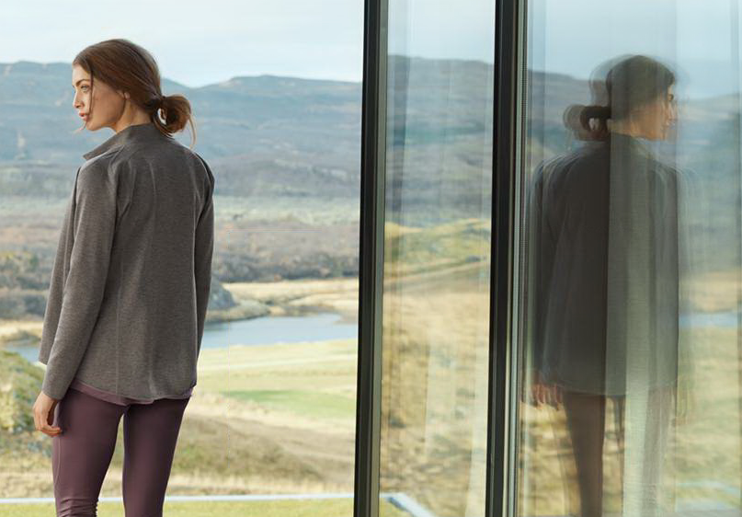

INFORMAZIONI AZIENDALI:
HANRO of Switzerland – Pure Luxury on Skin! HANRO è un marchio di eccellenza internazionale nel settore della biancheria intima, biancheria da notte e biancheria loungewear di alta qualità, sia da uomo che da donna. Sin dalla sua fondazione, avvenuta nell’anno 1884 per opera di Albert Handschin e Carl Ronus nella svizzera Liestal, l’azienda è sinonimo di lusso discreto, eleganza naturale e comfort. I prodotti HANRO si distinguono per la qualità assoluta e il pregiato lavoro artigianale. L’uso di materiali unici a base di fibre naturali di alta qualità, il design raffinato e senza tempo e decenni di tradizione combinata con l'innovazione tecnologica, rendono HANRO un marchio inconfondibile. I prodotti HANRO sono quasi esclusivamente di origine europea. Nel 1991, HANRO è stata incorporata nel gruppo austriaco Huber. Oggi, HANRO è presente in quasi 50 paesi nelle migliori destinazioni per lo shopping. www.hanro.com

CONTATTO:
Nina Rehmann | HANRO International GmbH | +43 5523-505-6735 | press@hanro.com

